

### CIFP Ciudad Jardín LHII

**DWES – Desarrollo Web Entorno Servidor**

Proyecto E-Commerce Java EE

Sustitos

2º Periodo de evaluación

Autores: Omar Eiyana Aboghrara

Chej Sidi Sid Ahmed

Jon Fernandez de Gorostiza Iriondo

Fecha Entrega: 14/02/2023

**INDICE GENERAL**

Contenido

CIFP Ciudad Jardín LHII 1

1. INTRODUCCION 5

1.1 Introducción 5

1.2 Ambientación - Tema del proyecto 5

2. GESTION DEL PROYECTO 5

2.1 Recursos disponibles 5

2.2 Asignación de recursos 5

2.3 Planificación y estimación 5

3. ASPECTOS TÉCNICOS 5

3.1 Repositorio GitHub 5

3.2 Información de Base de datos 5

3.3 Datos de Pool de conexiones 6

4. ANÁLISIS DEL SISTEMA 6

4.1 Especificación de requisitos 6

4.1.1 Propósito del sistema 6

4.1.2 Características de los usuarios 6

4.1.3 Requisitos funcionales 6

5. DISEÑO DEL SISTEMA 6

5.1 Introducción 6

5.2 Modelo de datos 7

5.2.1 Diagrama Entidad/Relación 7

5.2.2 Modelo relacional en el Sistema Gestor de Base de Datos (SGBD) 8

5.2.3 Listado de tablas 9

5.3 Interface del sistema 10

5.3.1 Interface de usuario 10

5.3.1.1 Interface de usuario administrador 10

5.3.1.2 Interface de usuario cliente 11

6. MANUAL DE USO 11

6.1 Introducción 11

6.2 Manual de Usuario 11

6.2.1 Menú inicial 11

6.2.2 Pantalla 1 12

6.2.2.1 Funcionalidad 1 12

6.2.2.2 Funcionalidad 2 12

6.2.2.3. Funcionalidad 3 13

6.2.3 Pantalla 2 14

6.2.3.1 Funcionalidad 1 14

6.2.4 Pantalla 3 15

6.2.4.1 Funcionalidad 1 15

6.2.4.2 Funcionalidad 2 15

6.2.4.3 Funcionalidad 3 16

6.2.5 Pantalla 4 16

6.2.5.1 Funcionalidad 1 16

6.2.5.2 Funcionalidad 2 16

6.2.5.3 Funcionalidad 3 17

6.2.6 Pantalla 5 17

6.2.6.1 Funcionalidad 1 17

6.2.6.2 Funcionalidad 2 18

6.2.6.3 Funcionalidad 3 18

6.3 Manual de Administrador 18

6.3.1 Menú inicial 18

6.3.2 Pantalla 1 19

6.3.2.1 Funcionalidad 1 19

6.3.3 Pantalla 2 19

6.3.3.1 Funcionalidad 1 19

6.3.4 Pantalla 3 20

6.3.4.1 Funcionalidad 1 20

6.3.4.2 Funcionalidad 2 20

6.3.5 Pantalla 4 20

6.3.5.1 Funcionalidad 1 21

6.3.5.2 Funcionalidad 2 21

6.3.6 Pantalla 5 21

6.3.6.1 Funcionalidad 1 21

6.3.7 Pantalla 6 21

6.3.7.1 Funcionalidad 1 22

6.3.7.2 Funcionalidad 2 22

6.3.7.3 Funcionalidad 3 22

**INDICE DE IMAGENES**

Ilustración 1 | Modelo logico 8

Ilustración 2 | Modelo físico 9

Ilustración 3 | Interfaz de administrador 11

Ilustración 4 | Interfaz de cliente 12

Ilustración 5 | Pantalla de login 13

Ilustración 6 | Pantalla de recuperar contraseña 13

Ilustración 7 | Registro 14

Ilustración 8 | Error, user no existe 14

Ilustración 9 | Formulario registro 15

Ilustración 10 | Validación usuario 15

Ilustración 11 | Interfaz inicial 16

Ilustración 12 | Detalles del producto 16

Ilustración 13 | Cesta 17

Ilustración 14 | Cesta con productos 17

Ilustración 15 | Menu de navegación 18

Ilustración 16 | Detalles usuario 19

Ilustración 17 | Tras cerrar sesión 19

Ilustración 18 | Pantalla inicial administrador 20

Ilustración 19 | Proveedores 21

Ilustración 20 | Detalle proveedor 21

Ilustración 21 | Productos en stock 22

Ilustración 22 | Añadir nuevo producto 23

Ilustración 23 | Menú de navegación de administrador 23

Ilustración 24 | Detalle de usuario 24

Ilustración 25 | Tras cerrar sesión 25

# INTRODUCCION

## Introducción

Esta memoria tiene como funcionalidad describir el proyecto basado en el desarrollo web de un software para la realización de una tienda e-commerce en la web.

## Ambientación - Tema del proyecto

Se trata de una web dirigida a la venta de servicios de “sustos”, con un amplio catálogo de servicios que se ofrecen.

# GESTION DEL PROYECTO

## Recursos disponibles

Los recursos disponibles para ese proyecto son:

* Tomcat 9
* WAMP
* GIT
* Eclipse IDE

## Asignación de recursos

El primero de los recursos que utilizaremos es el WAMP donde alojaremos la base de datos de la aplicación. Tomcat será nuestro servidor web, eclipse será donde desarrollaremos el código de la aplicación y por último GIT lo utilizaremos como control de versiones de la aplicación.

## Planificación y estimación

Se encuentra especificada en un Excel adjunto, llamado “Planificación”

# ASPECTOS TÉCNICOS

## Repositorio GitHub

Compartido con el docente encargado “<https://github.com/jonfdg9/ProyectoServidor>”

## Información de Base de datos

El archivo donde se encuentra la creación de tablas e inserción de tuplas es “data.sql”, la base de datos se crea automáticamente.

## Datos de Pool de conexiones

En el pool de conexiones está declara la base de datos como “jdbc/poolSustitos” y de url “jdbc:mysql://localhost:3306/bdsustitos”, usuario “root” y contraseña vacia.

# ANÁLISIS DEL SISTEMA

## Especificación de requisitos

### Propósito del sistema

El propósito general del sistema, es la facilidad de lo que los usuarios hagan compras dentro de la aplicación.

### Características de los usuarios

Los usuarios a los que va dirigido el sistema desarrollado son de dos tipos como se ha explicado en varias ocasiones en este documento: los administradores y los clientes.

Los administradores tendrán poderes y permisos para gestionar la página, en cambio los usuarios no.

### Requisitos funcionales

* Windows 10
* MÍNIMO DE RAM: 128 MB
* ESPACIO EN DISCO MÍNIMO: 124 MB para JRE; 2 MB para Java Update.
* PROCESADOR: Mínimo Pentium 2 a 266 MHz
* EXPLORADOR: Internet Explorer 9 y superior, Firefox
* WAMP O XAMP
* TOMCAT
* JAVA8 +

# DISEÑO DEL SISTEMA

## Introducción

En los siguientes apartados definiremos que un modelo de datos, detallaremos el diagrama de entidad/relación, el sistema de gestión de bases de datos a utilizar, las tablas que contendrá nuestra base de datos. También mostraremos tanto el modelo físico como el modelo lógico de nuestra base de datos.

## Modelo de datos

El modelo de datos representa la estructura que almacenará los datos manejados por la aplicación desarrollada. Es muy importante que este modelo de datos represente fielmente la realidad. Para ello inicialmente se estudian las relaciones desde un punto de vista semántico, con el Modelo Entidad-Relación y, posteriormente se procede a la traducción del modelo obtenido a otro modelo representable en los sistemas gestores de datos actuales, concretamente al modelo relacional.

El modelo relacional es el modelo más extendido en la actualidad para dar solución a problemas de informática de gestión.

### Diagrama Entidad/Relación

El diagrama entidad/relación es un modelo conceptual para la representación desde el punto de vista semántico de las relaciones entre las diferentes entidades que forman el sistema de información.

En nuestro caso tendremos cinco entidades, una tabla de usuarios, una de los pedidos de estos mismos, otra de líneas pedido, una tabla de productos y otra para la categoría de estos últimos.

La relación que tendrán estas entidades serán 1:N como por ejemplo que un usuario puede hacer uno o muchos pedidos pero un pedido sólo puede ser de un único usuario.

Modelo Lógico:

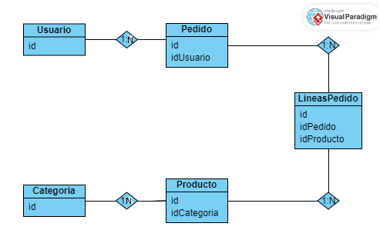

Ilustración | Modelo logico

### Modelo relacional en el Sistema Gestor de Base de Datos (SGBD)

Usamos dos SGBD uno es phpMyAdmin que es una herramienta escrita en PHP con la intención de manejar la administración de MySQL a través de páginas web, utilizando un navegador web. El otro sistema gestor de base de datos es DBeaver que es una aplicación de software cliente de SQL y una herramienta de administración de bases de datos. Para las bases de datos relacionales, utiliza la interfaz de programación de aplicaciones JDBC para interactuar con las bases de datos a través de un controlador JDBC. Nuestro motor de base de datos es MySQL.

Modelo físico:

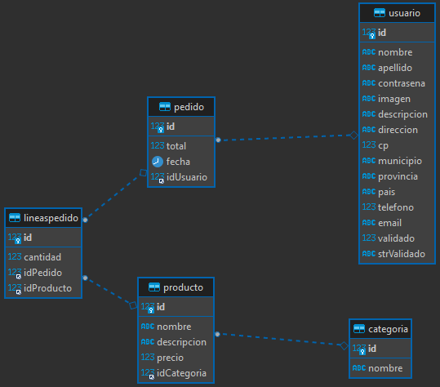

Ilustración | Modelo físico

### Listado de tablas

* CATEGORIA
  + id int(11) CLAVE PRIMARIA
  + nombre varchar(50)
* PRODUCTO
  + id int(11) CLAVE PRIMARIA
  + nombre varchar(50)
  + descripcion varchar(500)
  + precio double
  + idCategoria int(11) CLAVE AJENA
* LINEASPEDIDO
  + id int(11) CLAVE PRIMARIA
  + cant int(10)
  + idPedido int(11) CLAVE AJENA
  + idProducto int(11) CLAVE AJENA
* PEDIDO
  + id int(11) CLAVE PRIMARIA
  + idUsuario int(11) CLAVE ajena
  + total double
  + fecha datetime
* USUARIO
  + id int(11) CLAVE PRIMARIA
  + nombre varchar(50)
  + apellido varchar(50)
  + contraseña varchar(50)
  + imagen varchar(100)
  + descripcion varchar(100)
  + direccion varchar(100)
  + cp int(5)
  + municipio varchar(100)
  + provincia varchar(50)
  + pais varchar(100)
  + telefono int(9)
  + email varchar(100)
  + validado int(1)
  + strValidado varchar(100)

## Interface del sistema

En este apartado se tratará de dar explicación a la interfaz del sistema, detallando la interfaz de usuario y la navegación entre ventanas.

Se tiene pleno acceso a todas las secciones de la web a través del navegador con enlaces que cuentan con nombre descriptivos. Este navegador cuenta con enlaces diferentes en función del usuario que se ha logueado.

### Interface de usuario

Las interfaces de usuario son la parte de la aplicación que es visible por el usuario. A través de ellas los usuarios interaccionan con la aplicación, introducen información para que el sistema la procese y devuelva una respuesta.

En la aplicación desarrollada, se ha diferenciado entre la parte pública o de usuarios clientes, y la parte privada o de usuarios administradores. Estas dos partes comparten prácticamente en su totalidad la interfaz, aun así, como contienen notables diferencias se tratarán por separado en los siguientes puntos.

#### Interface de usuario administrador

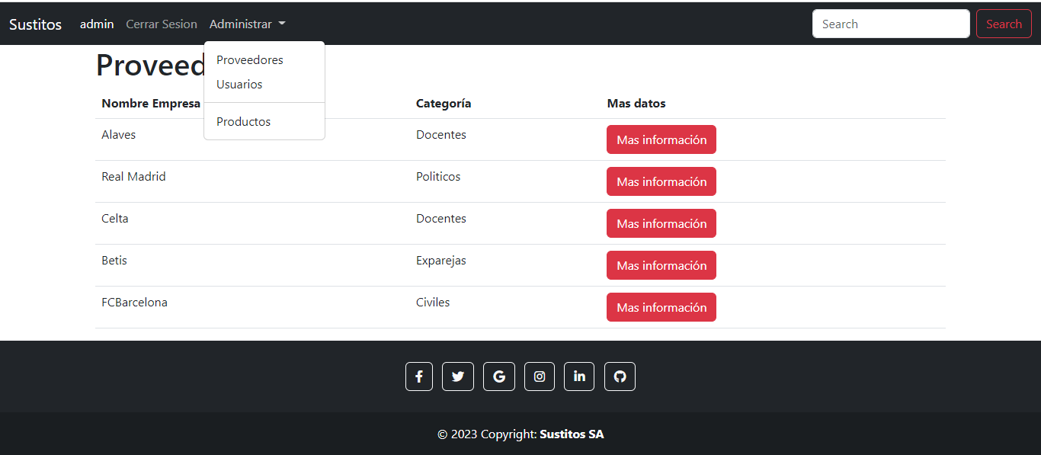

Ilustración | Interfaz de administrador

#### Interface de usuario cliente

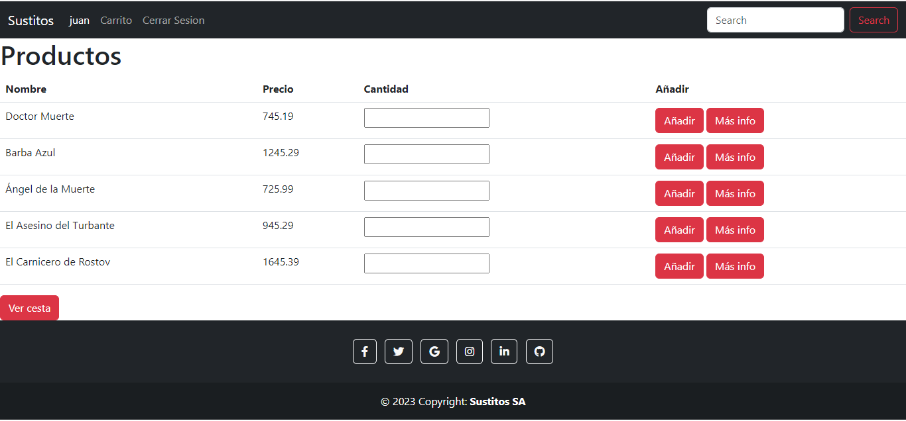

Ilustración | Interfaz de cliente

# MANUAL DE USO

## Introducción

El manual de usuario es una guía funcional dirigida a todos los usuarios de la aplicación, independientemente de que su perfil sea técnico o funcional. En él se detallan paso a paso a las operaciones que se pueden realizar con el sistema. Todas las operaciones no pueden ser realizadas por todos los roles de usuario de la aplicación, usuario estándar o cliente y usuario administrador o empleado. Por ello se dividirá en dos el manual, una parte para el manual de usuario y otra para el manual de administrador.

## Manual de Usuario

A continuación, se detallarán todos los pasos para el uso de la aplicación con un perfil de usuario o cliente.

### Menú inicial

Este es el menú inicial de la aplicación, se accede a él introduciendo la dirección correspondiente en nuestro explorador web (para nuestra aplicación es: (http://localhost:8080/Proyecto/)

### Pantalla 1

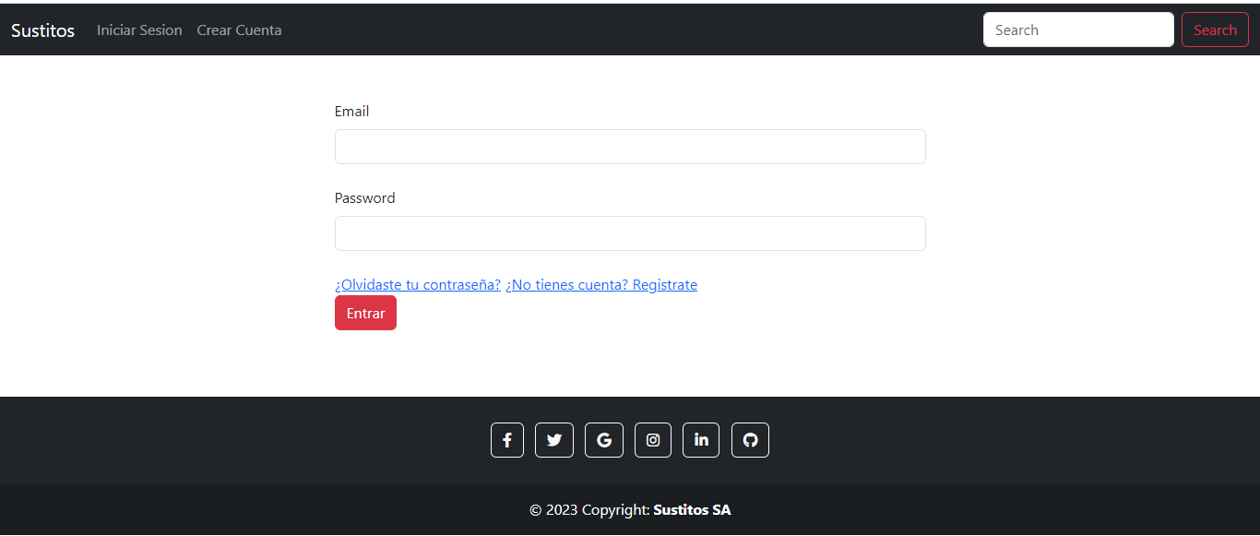

Ilustración | Pantalla de login

En esta pantalla podemos dirigirnos a varias secciones y verifica si los usuarios introducidos están en la BBDD o no.

#### Funcionalidad 1

En caso de pulsar el enlace de “¿Olvidaste tu contraseña?”, nos dirigimos a una pantalla en la que introducimos un email y la última contraseña nos envía un email con una contraseña.

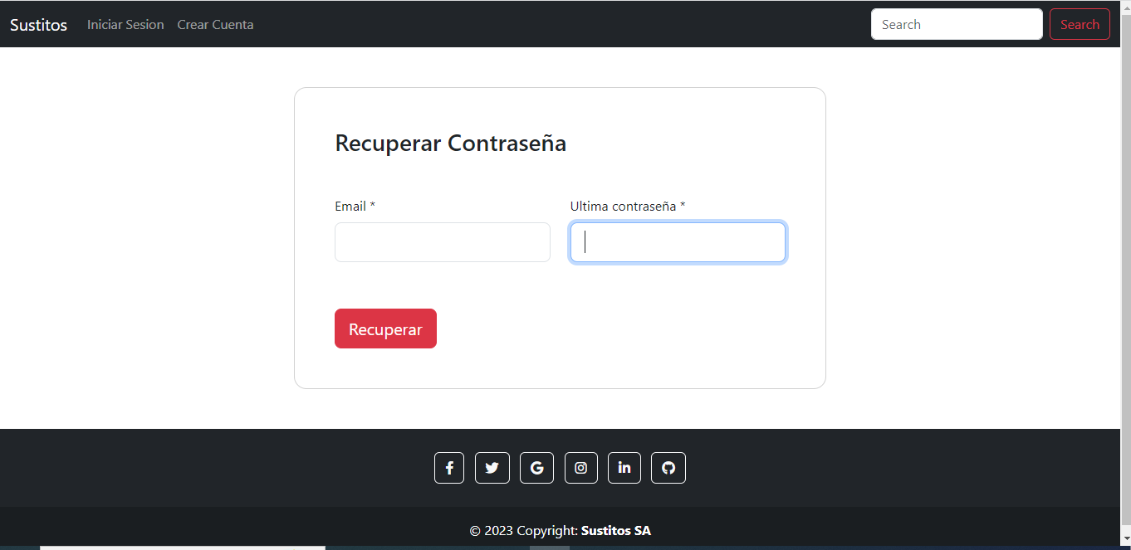

Ilustración | Pantalla de recuperar contraseña

#### Funcionalidad 2

En caso de pulsar el botón de “¿No tienes cuenta? Regístrate” o “Crear Cuenta” en el navegador; nos envía a una pestaña para registrarnos.

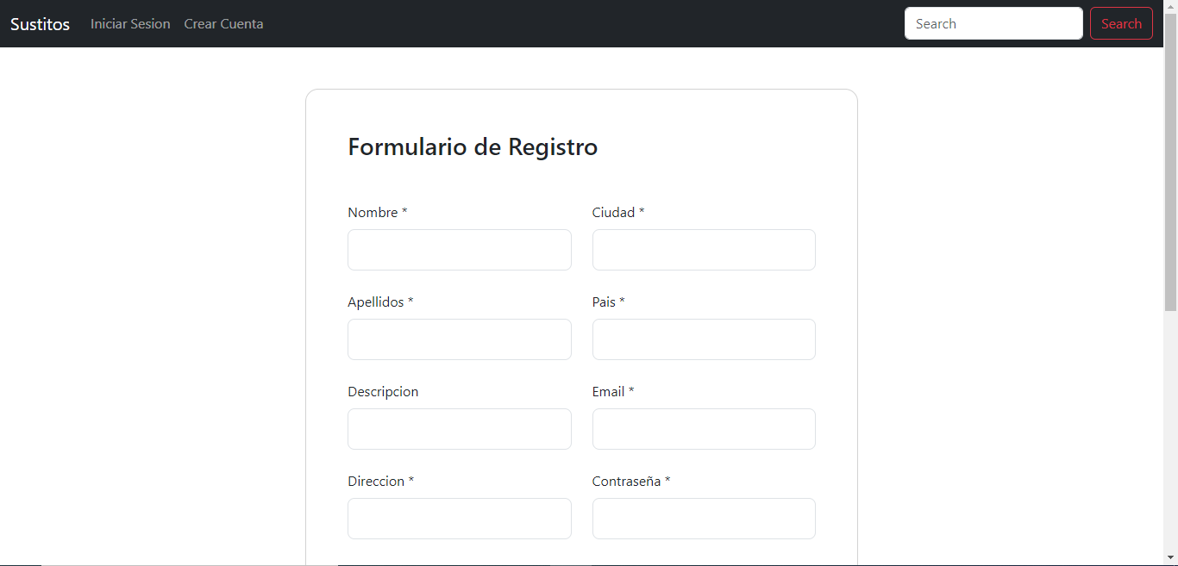

Ilustración | Registro

#### 6.2.2.3. Funcionalidad 3

En caso de darle al botón “Entrar”, comprueba si el email y contraseña se encuentran en la BBDD.

* Si introducimos datos erróneos:

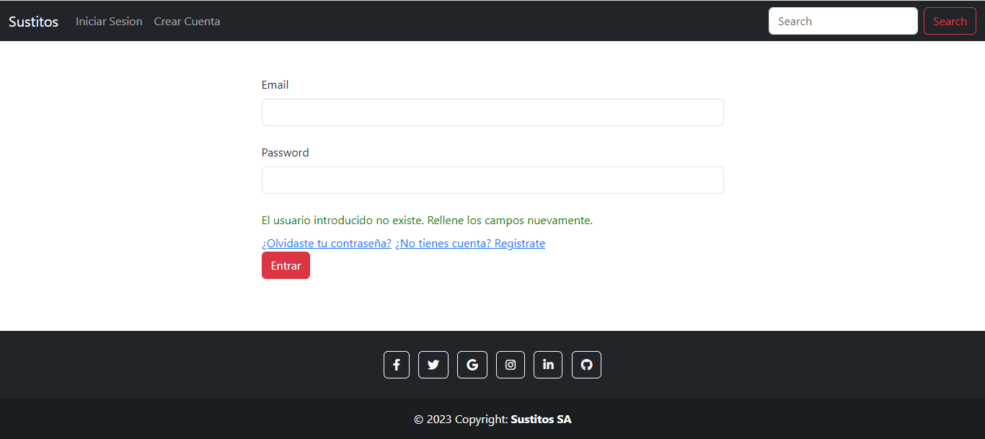

Ilustración | Error, user no existe

* En caso de la validación sea correcta y el email esté verificado:

Nos permite entrar a la web con sus distintas secciones pero con un acceso limitado.

### Pantalla 2

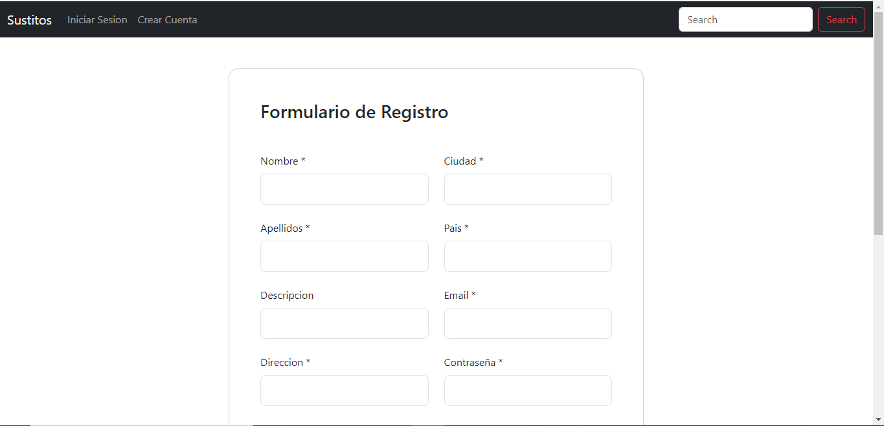

Ilustración | Formulario registro

Pantalla de registro que añade usuarios nuevos a la base de datos.

#### Funcionalidad 1

Al pinchar el botón “Registrarse” en caso de completar todo los campos obligatorios, crear en la BBDD una tupla en la tabla usuario pero sin validar. Nos dirige a de nuevo a login.jsp para que validemos el email:

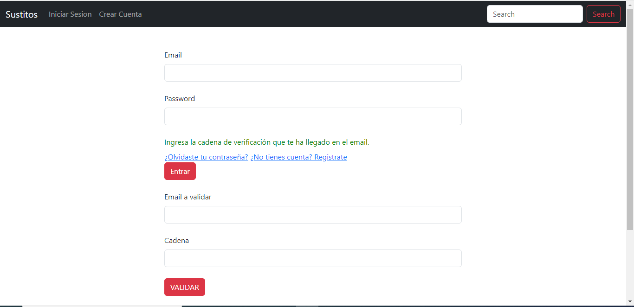

Ilustración | Validación usuario

Como hemos tenido problemas con este apartado la cadena de verificación siempre es “AAAA”

### Pantalla 3

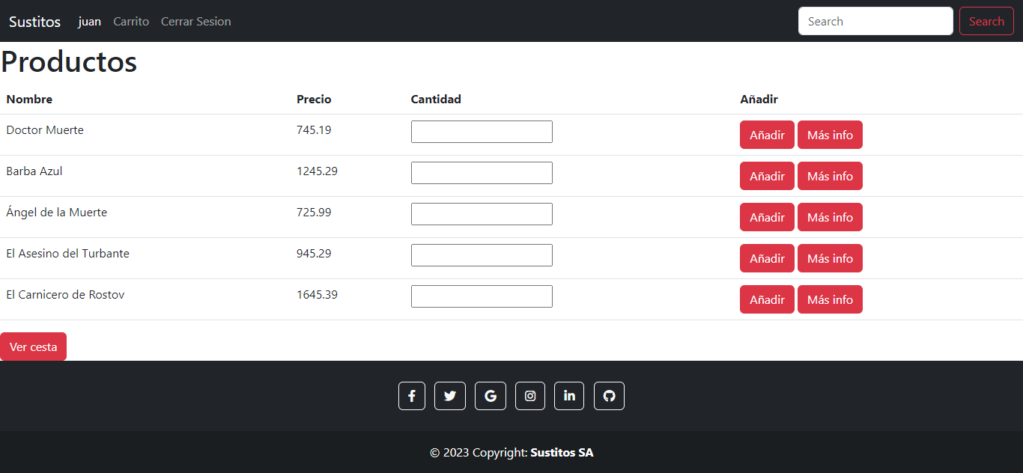

Ilustración | Interfaz inicial

Desde esta pantalla el navegador se actualiza y muestra otra información. La funcionalidad principal de esta pantalla es lista los servicios que tenemos los cuales se pueden añadir a una cesta.

#### Funcionalidad 1

En caso de darle a “Más info” no envía a una pantalla con información extra de un producto.

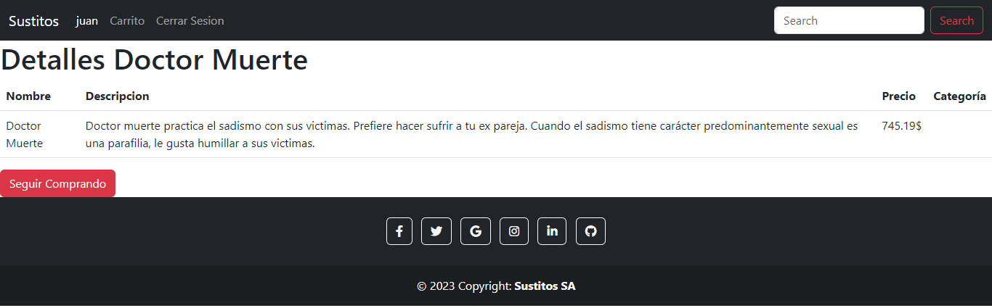

Ilustración | Detalles del producto

#### Funcionalidad 2

En caso de pulsar el botón de “ver cesta”, nos dirigimos a la pantalla cesta.

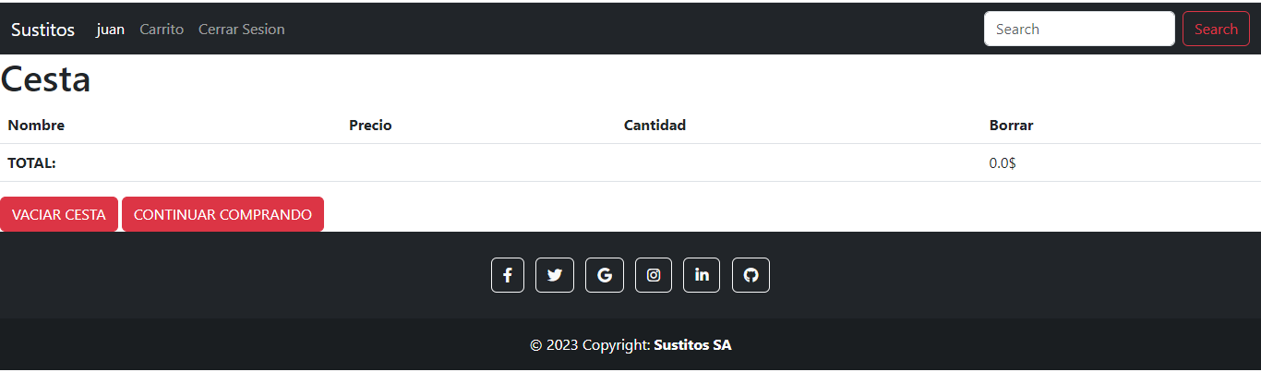

Ilustración | Cesta

#### Funcionalidad 3

En caso de darle al botón “Añadir”:

* Si especificamos una cantidad se añade dicha cantidad a la cesta.
* En caso de no especificar una cantidad, muestra un mensaje de error.

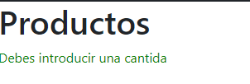

### Pantalla 4

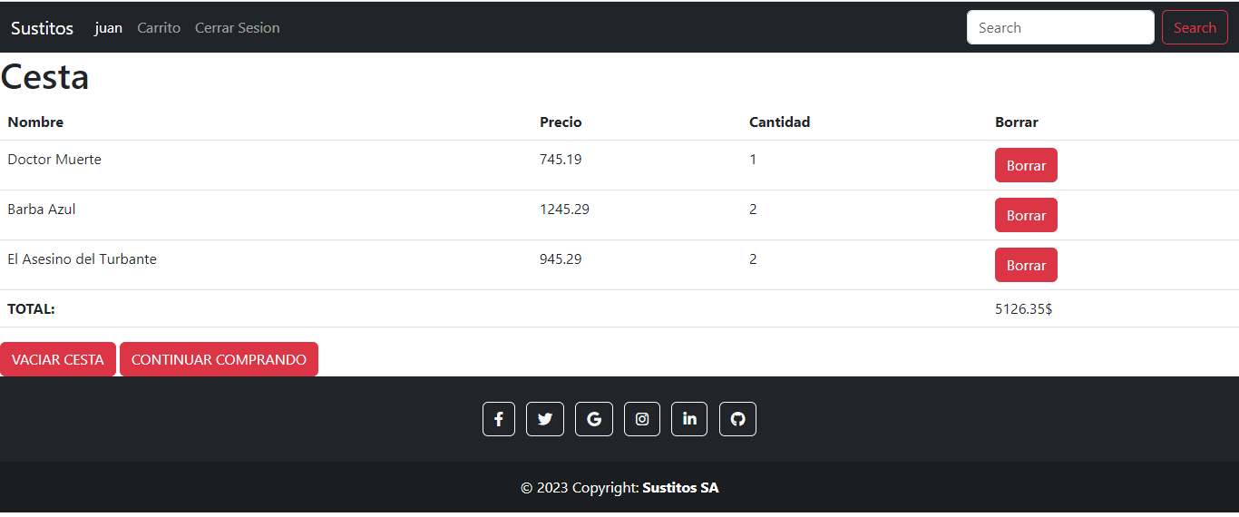

Ilustración | Cesta con productos

Pantalla en la que lista la cesta que tenemos actualmente.

#### Funcionalidad 1

En caso de darle al botón “CONTINUAR COMPRANDO”, nos vuelve a dirigir a listadoProductos donde podemos seguir añadiendo cosas a la cesta.

#### Funcionalidad 2

En caso de darle al botón “BORRAR” elimina dicho servicio de la cesta.

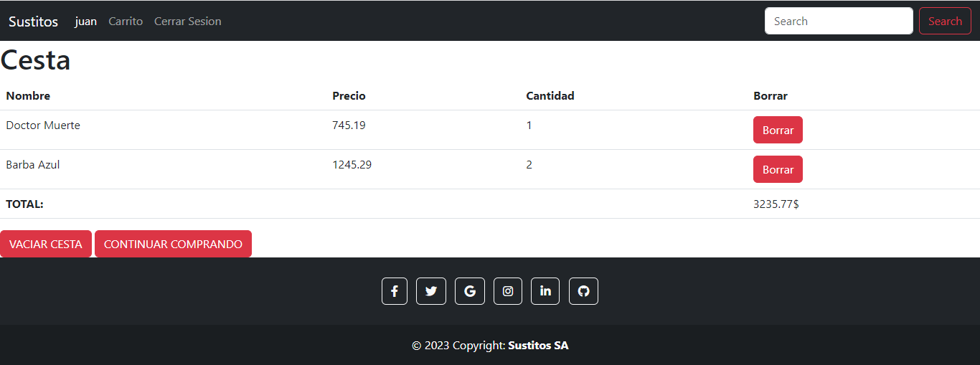

#### Funcionalidad 3

Si le damos al botón “VACIAR CESTA” elimina todos los servicios agregados en esta.

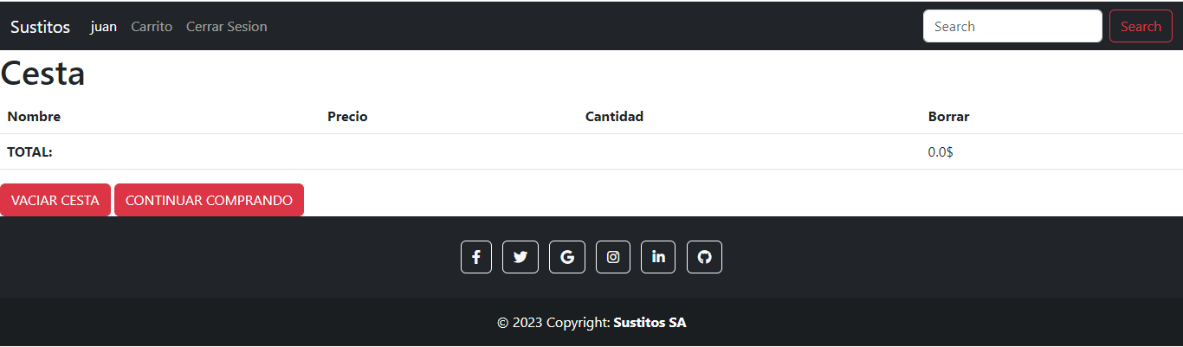

### Pantalla 5



Ilustración | Menu de navegación

El navegador dependiendo de si nos hemos logueado como administrador o como un usuario cliente, se muestran unos enlaces u otros. En caso de estar logueado como usuario cliente se muestra lo siguiente.

#### Funcionalidad 1

Al pulsar sobre el nombre del usuario logueado no envía a una página donde se detalla la información de dicho usuario.

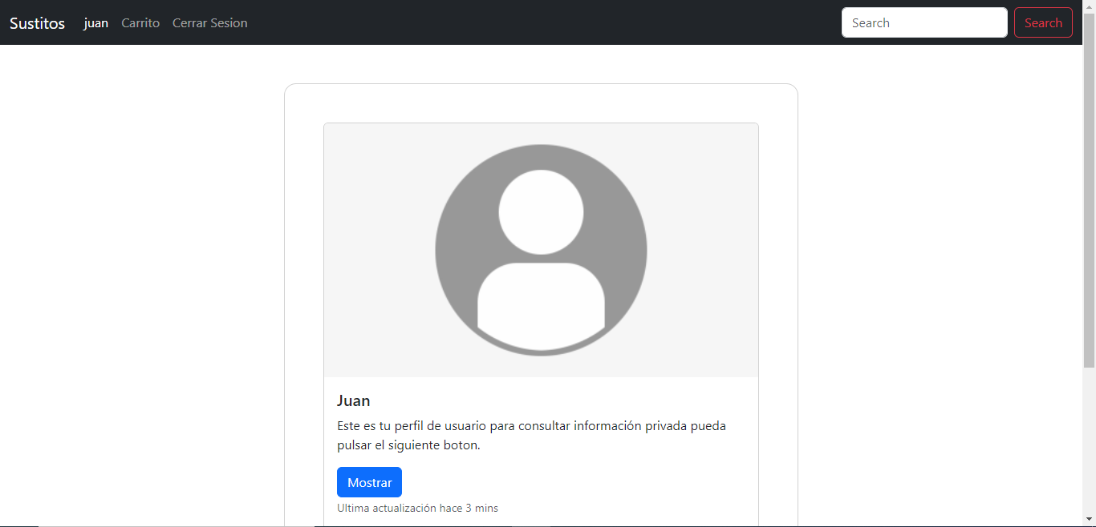

Ilustración | Detalles usuario

Esta pantalla no acaba de detallar toda la información puesto que no ha habido tiempo de terminarla por problemas mencionados en otras secciones.

#### Funcionalidad 2

Al pulsar en “carrito” nos dirigimos a la cesta actual del cliente.

#### Funcionalidad 3

Al pulsar en “Cerrar Sesión” cierra la sesión y nos dirige a una pestaña de login (iniciar sesión).

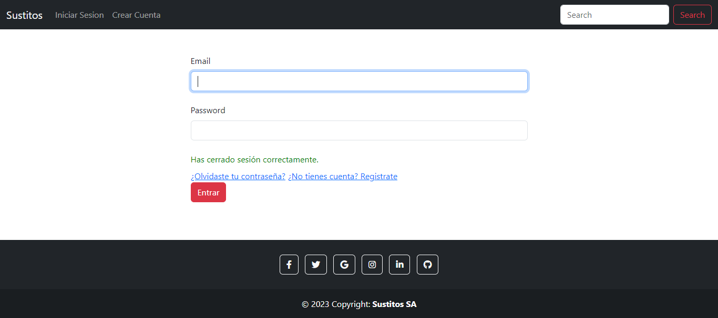

Ilustración | Tras cerrar sesión

## Manual de Administrador

### Menú inicial

La pantallas de Login (Inicio de sesión) y registro se trata de la misma que la de un usuario cliente, estas vienen explicadas en los apartados 6.2.2 y 6.2.3.

### Pantalla 1

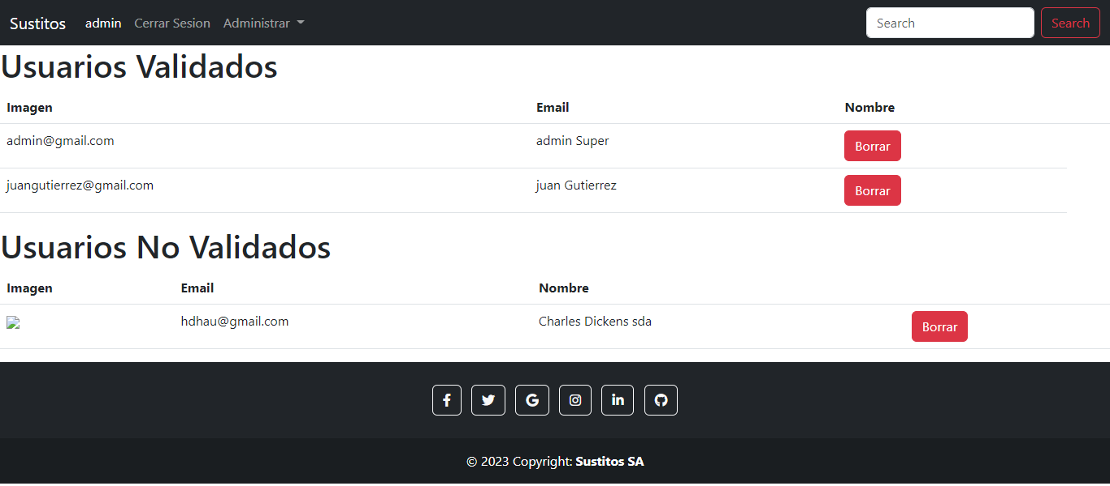

Ilustración | Pantalla inicial administrador

Al logearnos como administradores nos dirigimos a una pantalla donde se listan los usuarios en dos tablas, una de usuarios validados y otra en la que no están validados.

#### Funcionalidad 1

Al pulsar el botón “Borrar” debería de eliminar de la BBDD el usuario en concreto. Esta función no está implementada por falta de tiempo.

### Pantalla 2

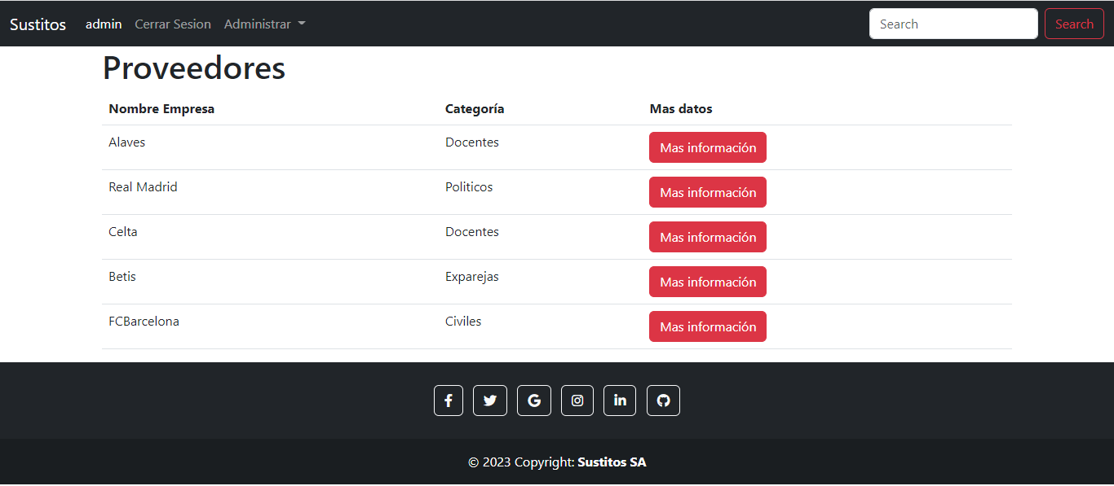

Ilustración | Proveedores

Pantalla listar proveedores se lista todos los proveedores de SustitosSA, mostrado los nombres y la categoría junto a un botón de más información.

#### Funcionalidad 1

En caso de pulsar el botón de “Más Información” nos dirige a una pantalla donde muestra información más detallada del proveedor seleccionado.

### Pantalla 3

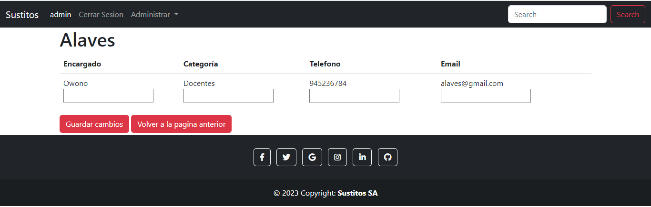

Ilustración | Detalle proveedor

Pantalla detalle proveedores que muestra información más detallada del proveedor seleccionado en concreto, permitiendo modificar dicha información.

#### Funcionalidad 1

Al pulsar el botón “Volver a la página anterior” nos dirige a la pantalla de listado de proveedores.

#### Funcionalidad 2

Al pulsar el botón “Guardar cambios” en caso de que hayamos modificado alguna casilla, nos actualiza la información de dicho proveedor y nos dirige a la pantalla de listado de proveedores. Esta función está bien creada pero no actualiza el archivo que guarda los proveedores por un problema al especificar la ruta del archivo que se quiere modificar.

### Pantalla 4

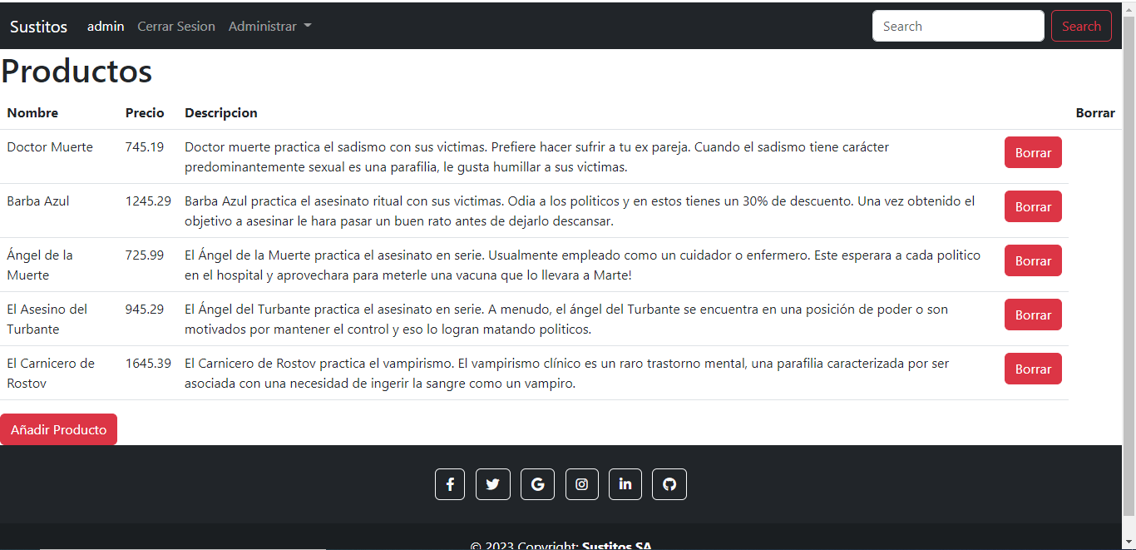

Ilustración | Productos en stock

Pantalla lista los productos de los que dispone SustitosSA, mostrado información detallada.

#### Funcionalidad 1

Al pulsar el botón “Borrar” elimina de la BBDD el producto seleccionado en concreto.

#### Funcionalidad 2

Al pulsar el botón “Añadir producto” nos dirigimos a la pantalla de añadir Producto.

### Pantalla 5

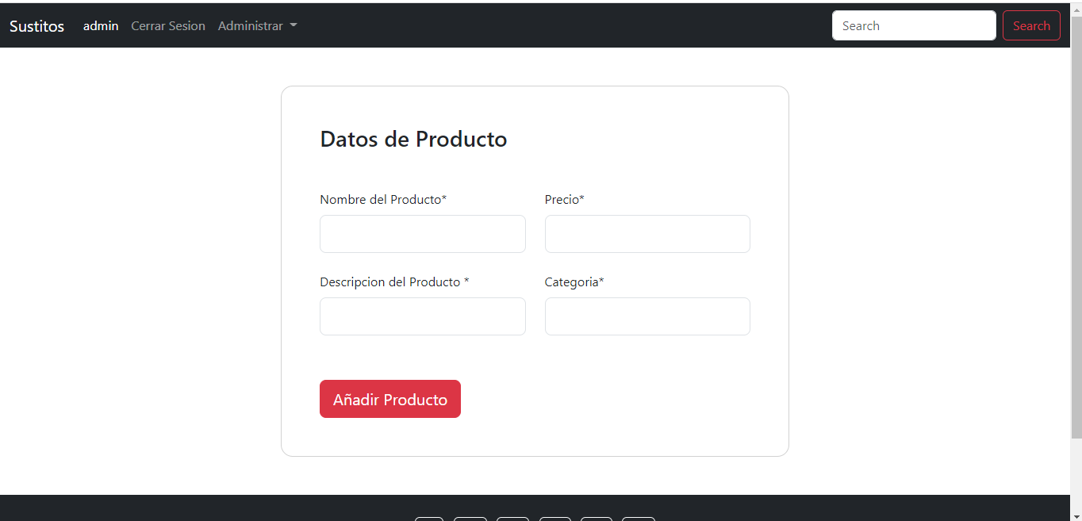

Ilustración | Añadir nuevo producto

Pantalla añadir Producto que permite añadir un nuevo producto a la BBDD de la web.

#### Funcionalidad 1

Al pulsar el botón “Añadir producto” en caso de que estén todos los campos rellenados, añade a la BBDD un producto nuevo. Esta función no está acabada por lo que no funciona todavía.

### Pantalla 6

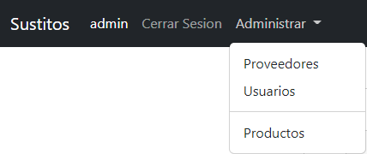

Ilustración | Menú de navegación de administrador

El navegador dependiendo de si nos hemos logueado como administrador o como un usuario cliente, se muestran unos enlaces u otros. En caso de estar logueado como administrador se muestra lo siguiente.

#### Funcionalidad 1

Al pulsar sobre admin no envía a una página donde se detalla la información del administrador.

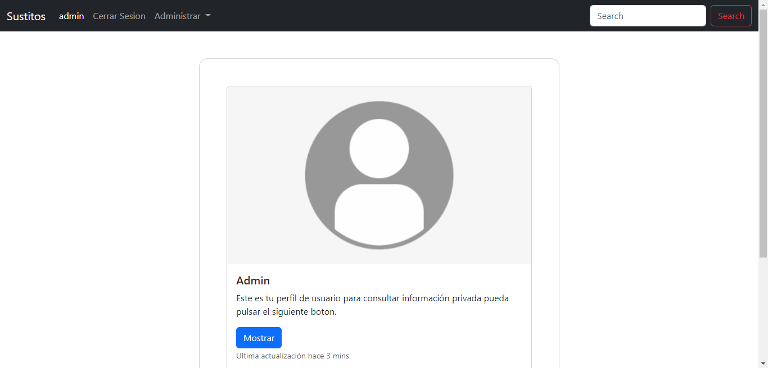

Ilustración | Detalle de usuario

Esta pantalla no acaba de detallar toda la información puesto que no ha habido tiempo de terminarla por problemas mencionados en otras secciones.

#### Funcionalidad 2

Al pulsar en “Administrar” despliega un submenú con 3 opciones.

* Proveedores: Nos redirige a la pantalla de listar proveedores.
* Usuarios: Nos redirige a la pantalla de listar usuarios.
* Productos: Nos redirige a la pantalla de listar productos.

#### Funcionalidad 3

Al pulsar en “Cerrar Sesión” cierra la sesión y nos dirige a una pestaña de login (iniciar sesión).



Ilustración | Tras cerrar sesión